Ris de veau en habit vert et sauce mandarine
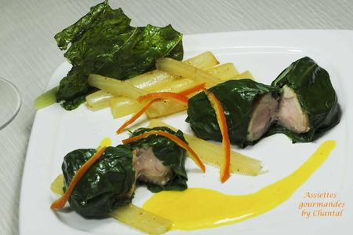
Ingrédients (pour 4 personnes):
4 ris de veau (d'environ 150 g), 1 botte de blettes, 4 mandarines, 50 + 20 g de beurre, 100 g de sucre, 8 cl de vinaigre blanc, sel et poivre.
Préparation:
Couper les mandarines, presser le jus et couper les peaux en 4. Blanchir les peaux 4 fois afin d'enlever l'amertume (plonger dans une casserole d'eau bouillante et rafraîchir immédiatement).
Faire chauffer une casserole avec 10 cl d'eau, le vinaigre et le sucre. Ajouter les quartiers de peaux de mandarine et laisser confire pendant 2 heures.
Séparer les côtes de blettes des feuilles; couper les côtes en petits tronçons. Cuire al dente dans de l'eau salée.
Blanchir les feuilles dans une grande quantité d'eau fortement salée. Les plonger immédiatement dans un saladier d'eau glacée pour fixer la couleur. Sortir délicatement et déposer à plat sur un papier absorbant.
Couper 2 peaux de mandarines en fins bâtonnets.
Mixer longuement le reste des peaux confites avec le sirop de cuisson et le jus des mandarines; filtrer si nécessaire.
Faire chauffer une poêle avec 50 g de beurre; cuire les ris de veau en les arrosant généreusement en cours de cuisson. Assaisonner.
Réchauffer le jus de mandarines confites et ajouter le beurre.
Colorer les côtes de blettes dans un peu de beurre.
Plonger une feuille de blette fraîche dans un bain de friture à 160 ° pour la déco.
Envelopper les ris de veau dans des feuilles de blettes blanchies et déposer sur les assiettes chaudes.
Assiettes Gourmandes
http://assiettesduchef.canalblog.com
assiettes.gourmandes@yahoo.fr

